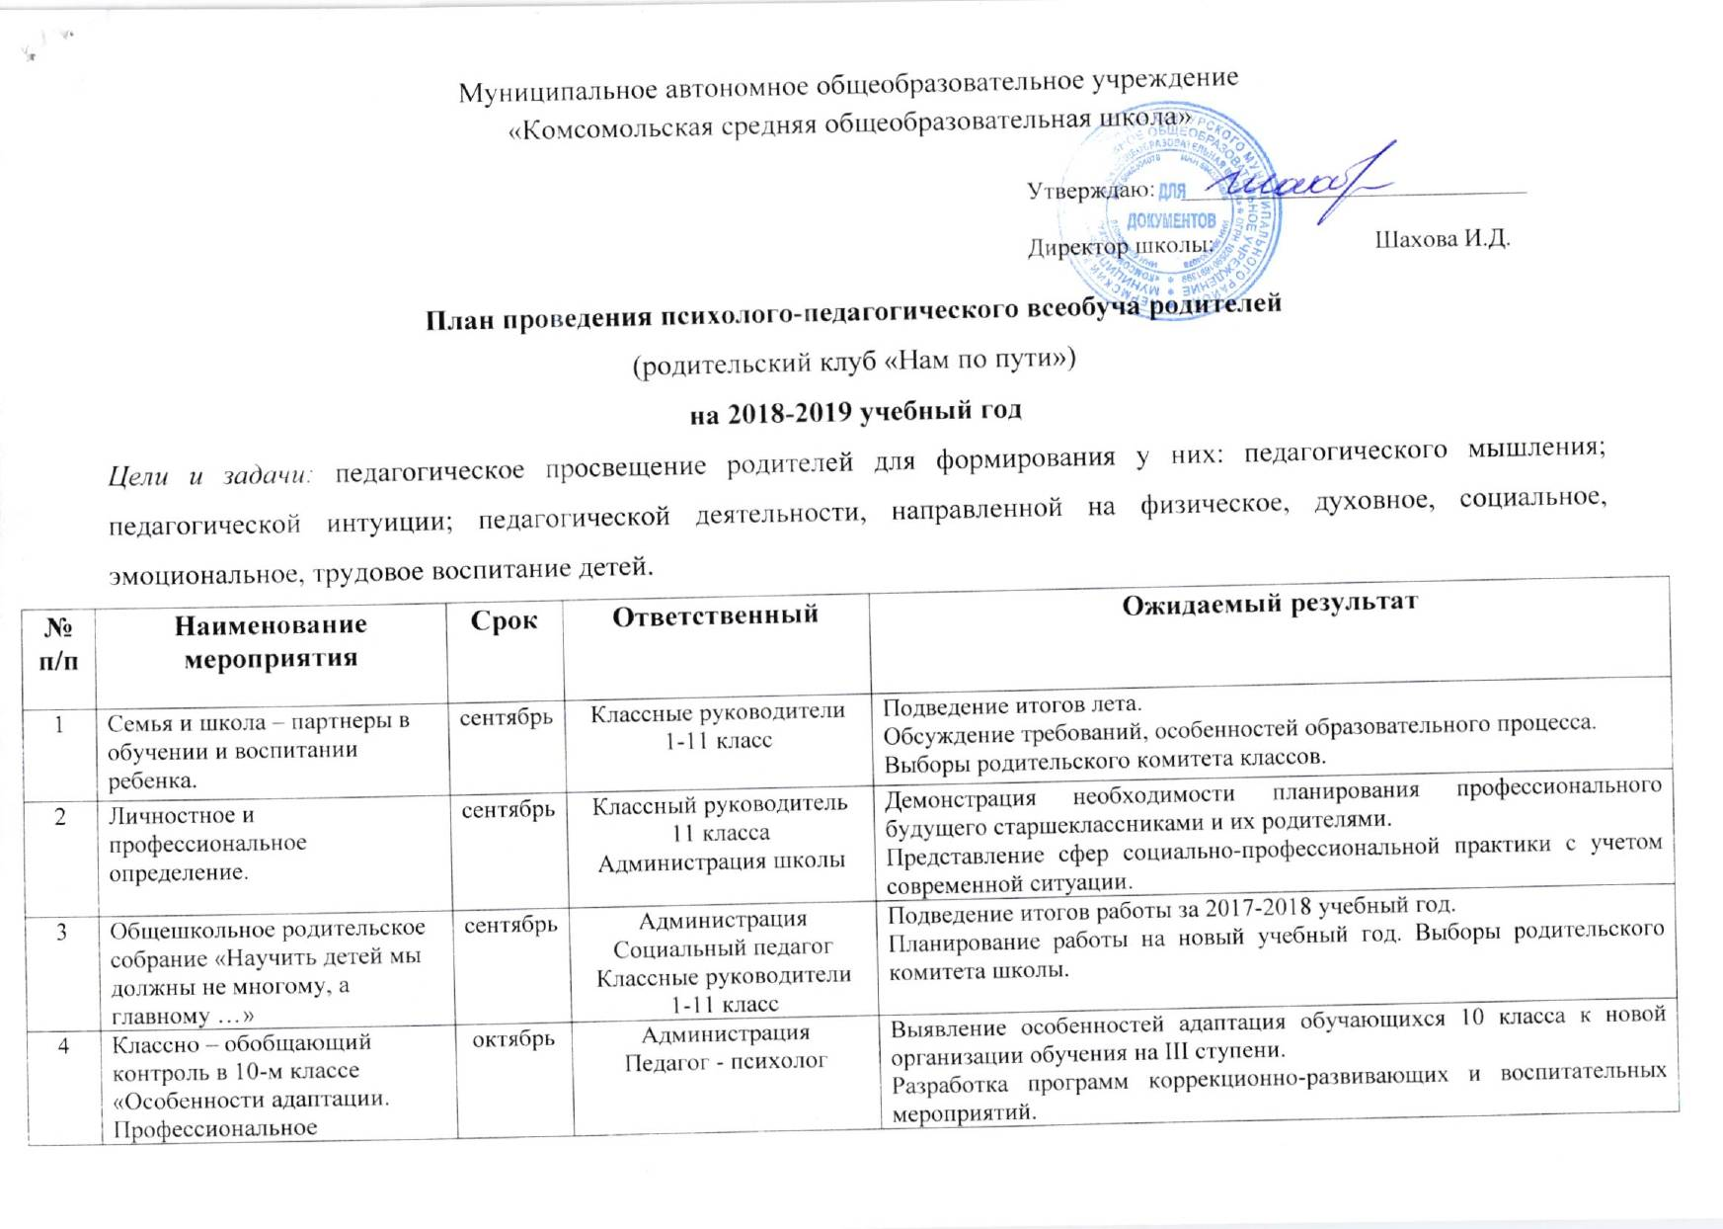
Муниципальное автономное общеобразовательное учреждение
«Комсомольская средняя общеобразовательная школа»

Утверждаю: ____________________________

Директор школы: Шахова И.Д.

План проведения психолого-педагогического всеобуча родителей
(родительский клуб «Нам по пути»)
на 2018-2019 учебный год
Цели и задачи: педагогическое просвещение родителей для формирования у них: педагогического мышления; педагогической интуиции; педагогической деятельности, направленной на физическое, духовное, социальное, эмоциональное, трудовое воспитание детей.
№ п/п | Наименование мероприятия | Срок | Ответственный | Ожидаемый результат
1 | Семья и школа – партнеры в обучении и воспитании ребенка. | сентябрь | Классные руководители  1-11 класс | Подведение итогов лета.  Обсуждение требований, особенностей образовательного процесса.  Выборы родительского комитета классов.
2 | Личностное и профессиональное определение. | сентябрь | Классный руководитель  11 класса  Администрация школы | Демонстрация необходимости планирования профессионального будущего старшеклассниками и их родителями.  Представление сфер социально-профессиональной практики с учетом современной ситуации.
3 | Общешкольное родительское собрание «Научить детей мы должны не многому, а главному …» | сентябрь | Администрация  Социальный педагог  Классные руководители  1-11 класс | Подведение итогов работы за 2017-2018 учебный год.  Планирование работы на новый учебный год. Выборы родительского комитета школы.
4 | Классно – обобщающий контроль в 10-м классе «Особенности адаптации. Профессиональное определение» | октябрь | Администрация  Педагог - психолог | Выявление особенностей адаптация обучающихся 10 класса к новой организации обучения на III ступени.  Разработка программ коррекционно-развивающих и воспитательных мероприятий.  Демонстрация необходимости планирования профессионального будущего старшеклассниками и их родителями.
5 | Необходимость внимания к индивидуальности ребенка, его умственному и душевному развитию (ПМПк)1-4 класс. | ноябрь | Классные руководители  1-4 классов  Педагог-психолог | Выявление и ранняя диагностика отклонений в развитии ребенка.  Оказание индивидуально ориентированной педагогической, психологической, социальной помощи детям, испытывающим трудности в усвоении образовательных программ и при их воспитании.  Ведение документации, отражающей актуальное развитие ребенка, динамику его состояния.
6 | Как помочь ребенку 6-7 лет подготовиться к школе (дошкольники). | ноябрь | Педагог-психолог | Знакомство с критериями подготовленности ребенка к школьной жизни.  Представление программ диагностики и коррекции.
7 | Ресурсы здоровья (3 класс). | ноябрь | Педагог-психолог  Социальный педагог | Определение специфики и причин отклонений в поведении и учении обучающихся.  Выявление резервных возможностей развития обучающихся.  Утверждение здорового образа жизни.
8 | Классно – обобщающий контроль «В пятый класс - в первый раз. Особенности адаптации к средней школе» | ноябрь | Администрация  Педагог - психолог | Контроль за качеством знаний обучающихся. Определение уровня сформированности классного коллектива, особенностей адаптации обучающихся на второй ступени обучения.  Разработка программ коррекционно-развивающих и воспитательных мероприятий.
9 | Психологическая гостиная «Особое внимание к интересам и потребностям ребенка с ограниченными возможностями здоровья. Можно, надо, нельзя» (для родителей детей ОВЗ). | ноябрь | Педагог - психолог | Обсуждение проблем, связанных с обучением и воспитанием детей ОВЗ (решение психологических ситуаций с которыми сталкиваются дети и родители). Особенности и приемы общения с детьми ОВЗ.
10 | Классно – обобщающий контроль в 1-х классах «Трудности первоклассника» | декабрь | Администрация  Педагог – психолог | Контроль за качеством знаний обучающихся. Определение уровня сформированности классного коллектива, особенностей адаптации обучающихся. Знакомство родителей с проблемами первоклассников их причинами и способами коррекции.
11 | Круглый стол «Как можно и как нельзя противостоять школьной травле» (для председателей родительских комитетов классов). | февраль | Администрация  Педагог – психолог  Социальный педагог  Мед.работник | Формирование у родителей представлений о травле как серьезной социально-педагогической проблеме, о способах профилактики буллинга средствами семейного воспитания и тактиках поддержки детей, находящихся в ситуации травли.
12 | Занятие с элементами тренинга для родителей обучающихся 8 класса «Самое лучшее время – сейчас!» | февраль | Педагог-психолог  Социальный педагог | Психолого-педагогическая поддержка семье в воспитании детей. Возрождение и развитие положительных традиций семейного воспитания. Активизация педагогического, культурного, образовательного потенциала родителей.
13 | Необходимость внимания к индивидуальности ребенка, его умственному и душевному развитию (ПМПк) 1-4 класс. | февраль | Классные руководители,  Педагог-психолог | Выявление и ранняя диагностика отклонений в развитии ребенка.  Оказание индивидуально ориентированной педагогической, психологической, социальной помощи детям, испытывающим трудности в усвоении образовательных программ и при их воспитании.  Ведение документации, отражающей актуальное развитие ребенка, динамику его состояния.
14 | Классно – обобщающий контроль в 7-х классах «Подросток. Понять. Договориться» | февраль | Администрация  Педагог – психолог | Получение родителями знаний в вопросах воспитания и развития подростков. Актуализация особенностей общения с подростками. Разработка программ коррекционно-развивающих и воспитательных мероприятий.
15 | Младший подростковый возраст. Пути решения проблем (6 класс). | март | Социальный педагог | Выявление причин и форм школьной дезадаптации в подростковом возрасте (школьной и социальной).  Психолого-педагогическая поддержка семье в воспитании детей.
16 | Помощь семье в правильной профессиональной ориентации ребенка (9-11 класс). | март | Администрация  Педагог – психолог | Получение родителями информацииоособенностях профессионального образования, сложившихся в течение последних лет.  Знакомство с результатами профдиагностики и анкетирования.  Выработка плана совместной работы по выбору профессии обучающимися.Определение индивидуальной профессиональной перспективы.
17 | Готовимся к школе (дошкольники). | март | Администрация  Педагог – психолог | Вовлечение родителей в процесс анализа возможных трудностей их детей.  Представление результатов диагностики готовности к школьному обучению.  Вооружение практическими советами и рекомендациями по подготовке ребенка к школе.
18 | Необходимость внимания к индивидуальности ребенка, его умственному и душевному развитию (ПМПк) 1-4 класс. | апрель | Классные руководители,  Педагог-психолог | Выявление и ранняя диагностика отклонений в развитии ребенка.  Оказание индивидуально ориентированной педагогической, психологической, социальной помощи детям, испытывающим трудности в усвоении образовательных программ и при их воспитании.  Ведение документации, отражающей актуальное развитие ребенка, динамику его состояния.
19 | Особенности психологической поддержки во время экзаменов (9,11 классы) | апрель | Педагог - психолог | Получение родителями практических советов по психологической подготовке ребенка к экзаменам.  Отработка с родителями психологических приемов поддержки при подготовке выпускников к экзаменам.
20 | День открытых дверей «Семья и школа – партнеры в обучении и воспитании ребенка» | апрель | Администрация  Педагог – психолог  Социальный педагог  Классные руководители  Учителя - предметники | Укрепление связей с родительской общественностью, учреждениями социума. Знакомство родителей с методами, приемами, средствами, используемыми педагогами в работе с детьми.
21 | Общешкольное родительское собрание «В юбилейный год отдыхаем с пользой дела» | апрель | Администрация  Социальный педагог  Классные руководители  1-11 класс | Планирование летней оздоровительной кампании.
22 | Классно – обобщающий контроль «Скоро в 5 класс. Проблема психологической готовности к обучению в среднем звене». | май | Администрация  Педагог-психолог | Определение уровня сформированности учебных достижений выпускников на уровне начального общего образования.  Контроль за уровнем подготовленности обучающихся4 класса к продолжению образования на уровне основного общего образования.  Учёт индивидуальных особенностей и личностных качествобучающихся при переходе школьников к условиям обучения на уровне основного общего образования, соблюдение принципа преемственности в условиях ФГОС.
23 | Проведение встреч инспектора ПДН с родителями обучающихся 1-9 классов. | в течение года | Социальный педагог  Инспектор ПДН | Разъяснение действующего законодательства об уголовной и административной ответственности за ненадлежащее исполнение родительских обязанностей.

